یک روتر (رهیاب) انحراف بدون بافر تعادل بار برای شبکه روی تراشه

چکیده: روتر بدون بافلر به عنوان یک گزینه جالب به منظور مقرون به صرفه بودن طراحی شبکه روی تراشه (NoC) پدید می آید. با این حال، روتر بدون بافر فقط تحت بار شبکه کم عمل می کند زیرا انحراف راحتر رخ می دهد در حالی که نرخ و سرعت تزریق افزایش می یابد. در این مقاله، ما یک روتر انحراف بدون بافر تعادل بار (LBBDR) برای شبکه روی تراشه که اثر انحراف را در شبکه روی تراشه بدون بافر کاهش می دهد،پیشنهاد می دهیم. LBBDR پیشنهاد شده یک شناسه تعادل تعویض را در روتر منبع برای کنترل جهت مسیریابی اولیه X یا Y برای یک رله در شبکه استفاده می کند. بر اساس این مکانیزم،نقل مکان مطابق مسیر XY یا YX در شبکه پس از آن،مسیریابی می شود. هنگامی که دو یا چند فلیت یک پورت خروجی مورد نظر مشابه را مطرح می کنند، یک روش اولویت به نام نزدیکتر-اولین برای حل مغایرت تخصیص پورت های خروجی مورد استفاده قرار می گیرد. نتایج شبیه سازی نشان می دهد که LBBDRمنجر به بهبود عملکرد مسیریابی در سرتاسر مسیریابی بدون بافر گزارش شده در نرخ انحراف فلیت، متوسط تاخیر بسته و توان عملیاتی به ترتیب 13٪، 10٪ و 6٪ می شود. مساحت طرح و مصرف انرژی در مقایسه با طرح های گزارش شده به ترتیب 12 و 7 درصد کمتر است.
کلمات کلیدی: شبکه روی تراشه؛ تعادل بار؛ روتر انحراف

1. مقدمه
با کاهش اندازه های ترانزیستور، هسته های مالکیت معنوی (IP) بیشتری در یک تراشه یکپارچه می شوند تا توابع سیستم پیچیده تری را اجرا کنند. همانطور که تعداد هسته های مالکیت معنوی در سیستم روی تراشه (SoC) همچنان به مقیاس بندی ادامه می دهند، معماری ارتباطات مبتنی بر باس و اتصالات متقاطع اغلب تنگنای عملکرد به علت افزایش نیاز به پهنای باند و تاخیر غیر قابل پیش بینی سیم است. راه حل رفع خواسته های ارتباطی سیستم چند هسته ای آینده، شبکه روی تراشه به دلیل مزایای قابل توجه آن مانند قابلیت استفاده مجدد، مقیاس پذیری و هم افزایی در زیرساخت ارتباطات تبدیل به یک راه حل در حال ظهور شده است.
روش مسیریابی یکی از مهمترین ملاحظات در طراحی شبکه روی تراشه است. این روش تأثیر مهمی بر برخی از معیارهای عملکردی نظیر متوسط تاخیر و توان عملیاتی سیستم در شبکه دارد. یک روتر لانه کرمی معمولی یا کانال مجازی برای شبکه روی تراشه معمولا شامل پورت های ورودی / خروجی، بافر ها، منطق مسیریابی و سوئیچ میله عرضی است که پورت های ورودی را به پورت خروجی متصل می کند. استفاده از بافر در روتر می تواند راندمان پهنای باند را افزایش دهد و از سقوط بسته جلوگیری کند. با این حال،بافر در روتر منجر به سربار بالای اجرای سخت افزاری می شود و پیچیدگی طراحی را افزایش می دهد. همانطور که در مرجع [6] اشاره شده است، بافر در روتر مسئول 46 درصد از مصرف برق روتر و 30 درصد ناحیه روتراست. با حذف بافرها، مسیریابی بدون بافر به عنوان یک راه حل بالقوه برای صرفه جویی در هزینه درطراحی شبکه روی تراشه پدیدار می شود.
اصل اساسی مسیر بدون بافر برای شبکه روی تراشه این است که تمام بسته های ورودی به روتر باید بلافاصله به روتر مجاور فرستاده شوند. همانطور که هیچ بافری وجود ندارد، مغایرت پورت خروجی در روتر عمدتا توسط بسته ی انحراف، که' مسیریابی انحراف بدون بافر نامیده می شود، رفع می شود. برای مسیریابی انحراف بدون بافر، انحراف در بیشتر موارد دربار شبکه رخ می دهد،زیرا بسته های بیشتر ممکن است با یک پورت خروجی مشابه درگیر باشند.
هر انحراف یک فلیت دیگر از مقصد خود ارسال می کند، که باعث تحمیل هزینه های اضافی برای زمان تاخیر و مصرف انرژی می شود. علاوه بر این، مسیریابی انحراف بدون بافر با نرخ انحراف بالا می تواند به شدت عملکرد را به دلیل پردازش یک بسته درگیر درلایو لاک تضعیف کند. بنابراین، کاهش انحراف یک کلید برای بهبود عملکرد مسیریابی انحراف بدون بافر است.
دو طرح اغلب برای رفع این مسئله برای روتر انحراف بدون بافر مورد بحث قرار می گیرد. یکی از این دو طرح کاهش انحراف از بسته ها با اضافه کردن چند بافر، مانند رویکرد ذکر شده در مرجع [10] است. با این حال، این استراتژی، مزیت اصلی روتر بدون بافر را در کارایی هزینه ضعیف می کند. طرح دیگر کاهش انحرافات با استفاده از استراتژی اولویت یا مکانیزم کنترل است. بر اساس این ایده، اولویت مبتنی بر موقعیت و یک مکانیزم کنترل تراکم منبع خفانشی توزیع شده، به ترتیب در منابع [11، 12]، برای کاهش انحراف و رفع تراکم برای روتر انحراف بدون بافر ارائه شده بود. نتایج آزمایش نشان داده است که توان عملیاتی را می توان تا حدود 12٪ در مقایسه با روتور انحراف بدون بافر پایه بهبود داد، همانطور که در منبع [12] ذکر شده است. برای تجزیه و تحلیل علل انحراف، سه مدل انحراف ایجاد شد و یک روتر بدون بافر دارای انحراف کم (LDBR) در منبع [13] پیشنهاد شد که یک اینترفیس شبکه چند کاناله و مکانیزم کنترل برای حل مغایرت را اتخاذ کرد.با این حال،روترهای بالا عملکرد را توسط یک مکانیزم پیچیده بهبود می دهند.
در این مقاله ، ما یک روتر انحراف بدون بافر تعادل بار به نام LBBDR برای شبکه روی تراشه پیشنهاد می دهیم. برای توضیح مکانیسم کار، دو روتر بدون بافر معمولی معرفی می شوند. نقص عمومی پیچیدگی طراحی برای آن روترها تجزیه و تحلیل می شود که با مزایای اولیه روتر بدون بافر مخالف است. بر اساس نتایج بررسی مجدد ، LBBDR پیشنهادی استراتژی تعادل بار را برای مسیریابی اولیه فلیت همراه با روش اولویت بهبود یافته برای ساده سازی طراحی روتور انحراف به کار می گیرد. برای ارزیابی اثربخشی LBBDR، عملکرد مسیریابی انحراف و سربار سخت افزاری توسط یک پلت فرم شبیه سازی با استفاده از سیستم C و Design Complier of Synopsys با تکنولوژی HPMC 28 نانومتری TSMC ارزیابی می شود. نتایج نشان دهنده برتری آن دربار شبکه پایین تا متوسط در مقایسه با طرح های گزارش شده هستند.
باقی این مقاله به شرح زیر سازمان دهی می شود. دو روتر انحراف بدون بافر معمولی برای توضیح مکانیسم کار و نقص نتایج تحقیقات کنونی در بخش 2 توضیح داده می شوند. معماری LBBDR پیشنهادی و الگوریتم آن در بخش 3 ارائه می شوند. مقایسه مغایرت پورت خروجی بین LBBDR پیشنهادی و روترهای انحراف بدون بافر گزارش شده برای تشریح برتری اولی در بخش 4 ارائه می شوند. نتایج شبیه سازی در بخش 5 ارائه می شوند. نتیجه گیری های این مقاله در بخش 6 ترسیم می شوند.
2. روتر انحراف بدون بافرمعمولی
مسیریابی انحراف بدون بافر به عنوان جایگزینی برای روتر دارای بافر سنتی در شبکه روی تراشه برای صرفه جویی در هزینه سخت افزار بسیار مورد توجه قرار می گیرد. همانطور که در شکل 1 نشان داده شده است، معماری روتور انحراف بدون بافر اساسی (BBDR) بر اساس مش دو بعدی در منبع [14] است. معمولا پنج جفت پورت ورودی / خروجی در یک روتر وجود دارد و هر پورت ورودی تنها یک ریجستر دارد. این پورت دارای یک خط لوله سه مرحله ای است. بسته های ورودی پورت های ورودی در رجیستری ها ثبت می شوند و محاسبات مسیریابی به طور موازی برای تصمیم گیری در مورد پورت خروجی توسط الگوریتم خاص اعمال می شود. هنگامی که دو یا چند بسته یک پورت خروجی مشابه را مطرح می کنند، طرح اولویت برای نظارت بر اینکه کدام بسته پورت دلخواه را اشغال می کند، استفاده می شود و سپس تنها یکی از بسته ها را می توان به این پورت فرستاد. بقیه بسته ها به هر یک از پورت های موجود در دسترس منحرف می شوند. سوئیچ میله عرضی روشن می شود که ورودی پورت رابه پورت خروجی مورد نیازمتصل می کند. بدیهی است، طرح اولویت و مکانیزم تخصیص پورت BBDR نقش مهمی در عملکرد آن ایفا می کند و به علاوه منجر به پیچیدگی بالا نیز می شود. به منظور ساده سازی طرح روتر بدون بافر، یک روتر انحرافی بدون بافر بهبود یافته به نام CHIPPER در منبع [15] ارائه شد، که از یک شبکه جایگزینی جدید به جای یک سوئیچ میله عرضی سنتی استفاده کرد تا تخصیص پورت خروجی را تکمیل کند. در همین حال، یک رویکرد کنترل کارآمد جریان با مونتاژ مجدد بسته، برای بهبود عملکرد و دستیابی به آزادی دد لاک طراحی شد. این یک روش پیاده سازی جدید برای مسیریابی انحراف بدون بافرارزان است.با این حال، همانطور که در منبع [13] ذکر شد، انحراف باعث از دست دادن عملکرد مطلوب در شبکه بدون بافر می شود. بنابراین،کاهش مغایرت و انحراف یک مسئله مهم برای روتر انحراف بدون بافر است.
برای کاهش انحراف در مسیریابی انحراف بدون بافر، یک LDBR در منبع[13] با استفاده ازخط اتصال شبکه چند کاناله و مسیریابی انحراف بر اساس مدل فعلی ارائه شد. معماری LDBR در شکل 2 ارائه داده شده است. خط لوله آن شامل یک مرحله ورودی و مرحله خروجی است و هر مرحله خط لوله یک چرخه برای اجرا می طلبد. شمارنده انتقال فعال H-V تولید کننده سیگنال های tick_h و tick_v برای اتصال مستقیم و اتصال متقابل است.
در مرحله ورودی،یک اجکتور چند کاناله که شامل چهار سوئیچ است برای انتخاب فلیت های خروج استفاده می شود. هر سوئیچ در دو حالت برای اتصال مستقیم و متقابل عمل می کند. حالت اتصال مستقیم زمانی تعیین می شود که یک بسته ورودی باید به مرحله خروجی ارسال شود. حالت اتصال متقابل زمانی تعیین می شود که یک بسته ورودی به روتورمقصد آن وارد می شود و باید دفع شود یا یک بسته محلی باید تزریق شود. در مرحله خروجی، واحد جایگزینی متشکل از دو سوئیچ بود که برای تخصیص پورت های خروجی استفاده می شود. مکانیزم انتخاب در مرحله ورودی و روش مسیریابی مرحله خروجی می تواند به طور موثری تراکم را کاهش دهد. با این حال، منطق پردازش مرحله ورودی برای LDBR منجر به پیچیدگی بالا می شود. علاوه بر این، مسیریابی XY برای LDBR، فقدان یک مکانیسم تعادل بار است که ممکن است معیارهای عملکرد مسیریابی را کاهش دهد.
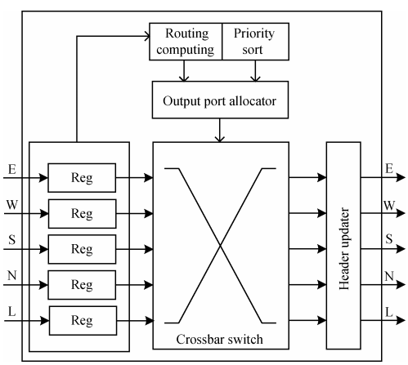
شکل 1: معماری برای روتر انحراف پایه
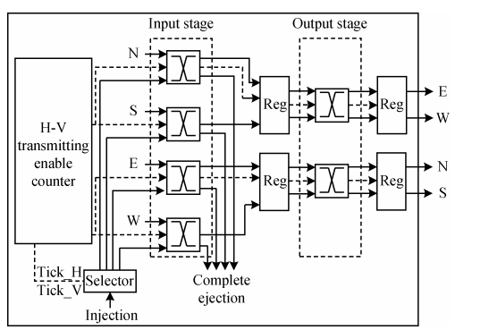
شکل 2 معماری LDBR.3.
3. روتر انحراف بدون بافر پیشنهاد شده
همانطور که در شکل 3 نشان داده شده، معماری LBBDR پیشنهادی کمی از BBDR و LDBR شبکه روی تراشه متفاوت است. دفع فلیت از پورت ورودی محلی زمانی مجاز است که یکی از رجیسترهای ورودی خالی باشد و یک کانال ورودی حداقل آزاد باشد. اگر فلیت ورودی از پورت مسیریابی به روترمقصد خود رسیده باشد،،می تواند از یک پورت خروجی محلی توسط اجکتور محلی چند کاناله دفع شود. در غیر این صورت، الگوریتم مسیریابی انحراف تعادل بار پیشنهادی برای تصمیم گیری در پورت خروجی مورد استفاده قرار می گیرد.این امر توسط گروه تسهیم ساز و غیر تسهیم ساز تکمیل می شود.
بعضی از تعاریف ضروری برای توضیح الگوریتم مسیریابی انحراف تعادل بار پیشنهاد شده ارائه شده است.
تعریف 1. (X_{s}، Y_{s})، (X_{c}، Y_{c}) و (X_{d}، Y_{d}) برای مختصات مسیریابی فلیت برای گره های منبع، جریان و مقصد در شبکه قرار می گیرند.
تعریف 2. R برای نشانگر تعویض مسیریابی انحراف تعادل بار است.
تابع الگوریتم مسیریابی انحراف تعادل بار پیشنهادی برای تصمیم گیری در پورت های خروجی مسیریابی و داوری و نظارت تراکم پورت های خروجی برای فلیت های ورودی است. این تابع یک شناسه توازن تعادل را در روتر منبع برای کنترل مسیر اولیه X یا Y جهت فلیت استفاده می کند. پس از آن، هر فلیت بر اساس مسیر یابی XY یا YX در شبکه مسیر یابی می شود. هنگامی که مغایرت پورت های خروجی بوجود می آید، یک روش اولویت اول نزدیک تر که بدان معنی است که فلیت نزدیکترین به روتر مقصد در شبکه با بالاترین اولویت است. جزییات الگوریتم مسیر یابی انحراف تعادل بار برای تخصیص پورت و طرح اولویت در الگوریتم 1 ارائه می شود.
الگوریتم 1. الگوریتم مسیر یابی انحراف تعادل بار
1: ورودی: فلیت ورودی f از L، E، W، S، N:
2- خروجی: تخصیص پورت خروجی L، E، W، S، N
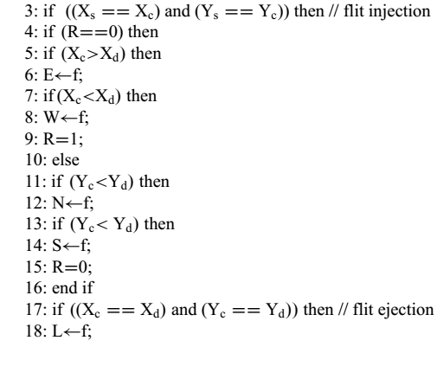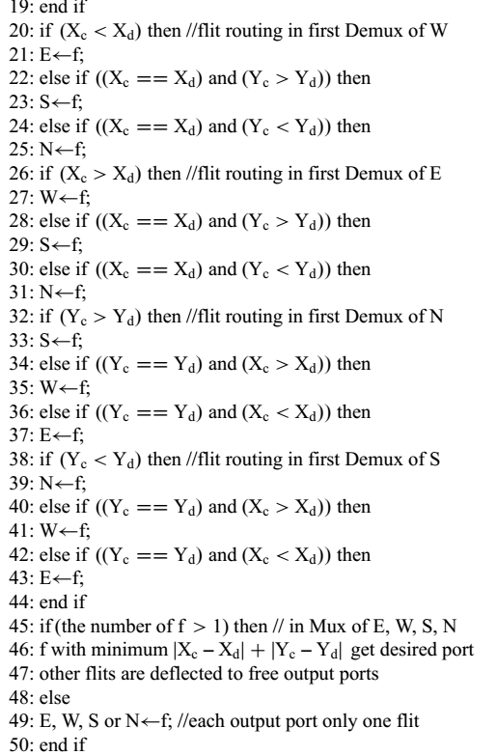

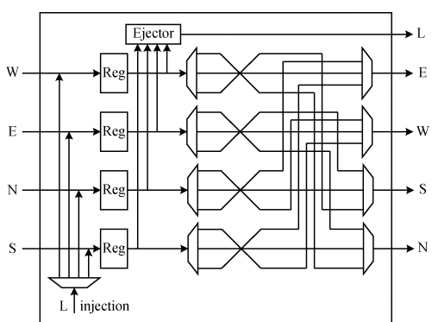
شکل 3 معماری LBBDR
همانطور که در الگوریتم 1 نشان داده شده است، الگوریتم مسیر یابی انحراف تعادل بار پیشنهادی عمدتا شامل تصمیم گیری اولیه مسیریابی روتر در روتر منبع و روش اولویت نزدیک تر-اولین برای رفع مغایرت پورت های خروجی است. تصور می شود که شرق و غرب بیان جهت X را ایجاد می کنند و جنوب و شمال بیانگر جهت Y در شبکه هستند. ابتدا، فلیت های ورودی از پورت ورودی محلی و پورت های ورودی مسیریابی در ریجسترهای ورودی ثبت می شوند. برای فلیت وارد شده از پورت ورودی محلی، جهت مسیراولیه آن از X یا Y در شبکه بر اساس شناسه R مشخص می شود که یک طرح گسترده از کار ما است. اگر مقدار R برابر با 0 باشد، فلیت از جهت X درون ناحیه جفت منبع مقصد مسیریابی می شود. در غیر این صورت، از جهت Y مسیریابی می شود. R هنگامی که جهت مسیر اولیه برای هر فلیت تزریق شده از پورت ورودی محلی مشخص می شود، تغییر می کند. با استفاده از این مکانیزم، مغایرت پورت ها می تواند در مقایسه با روش مسیریابی سنتی با یک جهت اولیه، مانند مسیریابی XY، کاهش یابد. برای فلیت های ورودی های از پورت های مسیریابی، آنها با توجه به مسیر XY یا YX در جهت مسیر اولیه X یا Y در شبکه مسیریابی می شوند. بنابراین،تسهیم سازو غیر تسهیم ساز از LBBDR مسئول مسیر یابی فلیت ها در یک جهت خاص و رفع مغایرت پورت های خروجی هستند. روش اولی- نزدیکتر به این معنی است که فلیت نزدیکتر به روتر مقصد با اولویت بالاتر است. این فلیت به پورت مورد نظر منتقل می شود و در اسرع وقت با استفاده از مزیت کاهش بار در شبکه، به روتر مقصد مسیر یابی می شود. هنگامی که بار شبکه کاهش می یابد، انحراف از فلیت ها نیز کاهش خواهد یافت.
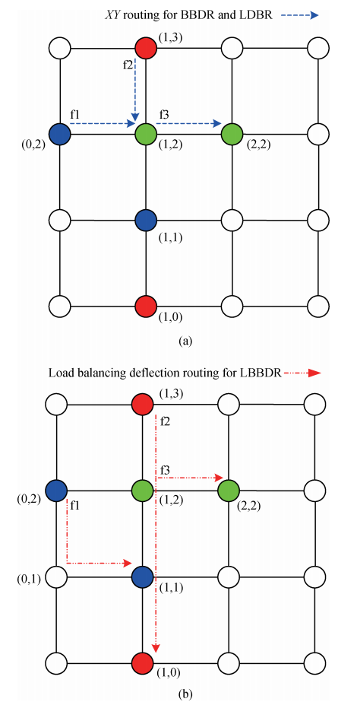
شکل 4 (رنگ آنلاین) مسیرهای مسیریابی BBDR، LDBR و LBBDR.
الف) مسیرهای مسیریابی XY . (ب) مسیرهای مسیریابی مسیر انحراف تعادل بار.این امربه بهبود عملکرد مسیریابی انحراف بدون بافر کمک می کند.
4. بحث و تجزیه و تحلیل
به منظور نشان دادن برتری LBBDR، مقایسه های بین الگوریتم مسیریابی معمولی XY و مسیریابی انحراف تعادل بار پیشنهادی در شکل 4 و 5 نشان داده شده است. ما مختصرا در مورد مغایرت اختلاف پورت ها و نحوه رفع مغایرت پورت ها برای سه روتر در توپولوژي مش 2D بحث می کنیم .
شکل 4 مسیرهای مسیریابی برای رسیدگی به مغایرت پورت های خروجی را برای سه طرح مسیریابی نشان می دهد. فرض بر این است که سه فلیت f1، f2 و f3 از گره منبع (0، 2)، (1،3) و (1، 2) به گره مقصد (1، 1)، (1، 0) و (2، 2) در شبکه به ترتیب مسیر یابی می شوند. مغایرت پورت خروجی در گره (1، 2) مطابق با مسیر XY بوجود می آید. همانطور که در شکل 4 (b) نشان داده شده است، f1 را می توان از مسیر دیگری مسیریابی کرد تا از ایجاد مغایرت پورت در گره (1، 2) به دلیل چرخش جهت مسیر اولیه درLBBDR جلوگیری نمود. بنابراین، مغایرت پورت خروجی را می توان در LBBDR کاهش داد.
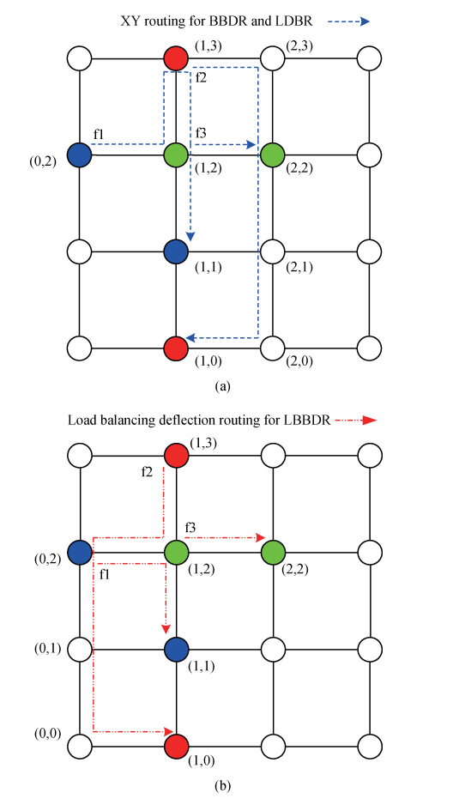
شکل 5 (رنگ آنلاین) مغایرت پورت BBDR، LDBR و LBBDR. (الف) مغایرت پورت های مسیریابی XY. (ب) مغایرت پورت های مسیریابی انحراف تعادل بار.
شکل 5 مسیرهای مسیریابی برای دو طرح از قدیمی ترین روش های اولویت اول و روش اولویت نزدیک تر-اولین را به منظور حل مغایرت پورت خروجی نشان می دهد. در ادامه بحث مغایرت پورت در گره (1، 2)، فرض بر این است که فلیت f1 به گره (1، 3) بر اساس طرح اولویت قدیمی ترین-اولین منحرف می شود. در گره (1، 3)، پورت خروجی مورد نظر از جنوب با توجه به اولویت بالاتر توسط فلیتf1 به دست می آید و سپس از طریق گره (1، 2) به گره مقصد (1، 1) مسیر یابی /هدایت می شود. در حالی که فلیت f2 در گره منبع (1، 3) به گره (2، 3) به دلیل اولویت پایین تر نسبت به فلیت f1 منحرف می شود. سپس از طریق مسیریابی ضروری پنج هوپ در شبکه، به گره مقصد هدایت می شود. بنابراین، تعداد کل هوب های مسیریابی برای فلیت f1 و f2 به گره مقصد در شبکه 9 است.
برای LBBDR، فلیت f1 دارای اولویت بالاتری نسبت به فلیت f2 است که مطابق با روش اولویت اول-نزدیکتر برای حل مغایرت پورت در گره (1، 2) است. بنابراین، پورت خروجی مورد نظر توسط فلیت f1 به دست می آید و به مقصد، فلیت f2 طبق روش اولویت نزدیک تر-اولین برای حل مغایرت پورت ها در گره (1، 2)، مسیر یابی می شود. بنابراین، پورت خروجی مورد نظر توسط فلیت f1 به دست می آید و به طور مستقیم به گره مقصد (1، 1) هدایت می شود در حالی که فلیت f2 به گره (0، 2) منحرف می شود وبه گره مقصد (1، 0) از طریق چهار مسیر یابی هوب لازم هدایت می شود. بنابراین، تعداد کل هوب های مسیریابی برای فلیت f1 و f2 به گره مقصد هفت است. هوب های مسیریابی ضروری کمتر برای حل مغایرت پورت های خروجی ، به معنی بار کمتر در شبکه است که برای کاهش انحراف مفید است.
بر اساس تجزیه و تحلیل بالا، الگوریتم مسیر یابی انحراف تعادل بار پیشنهادی می تواند به طور قابل توجهی مغایرت پورت های خروجی و بار شبکه را در رفع مغایرت پورت های خروجی کاهش دهد. این مورد تأثیر مثبتی بر معیارهای عملکرد مسیریابی انحراف بدون بافر دارد.
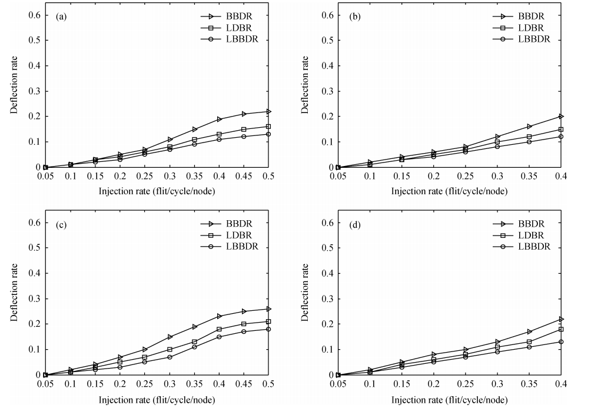
شکل 6: میزان انحراف تحت دو الگوي ترافيک. (الف) مدل ترافیکی تصادفی با مش 4 4 . (ب) مدل ترافیک تصادفی با مش 8 8 . (ج)مدل ترافیکی ترانهادن با مش 4 4 . (د) الگوی ترافیکی ترانهادن با مش 8 8
5. نتایج تجربی
یک شبیه ساز چرخه مبتنی بر شبکه روی تراشه با استفاده از سیستم C برای ارزیابی معیارهای عملکرد طرح های مختلف مسیریابی توسعه داده می شود. برای مقایسه، BBDR در منبع[14] وLDBR در منبع[13] اجرا می شوند. بحث ما بر روی مش 2D به دلیل امکانات آن در سادگی استراتژی مسیریابی و مقیاس پذیری شبکه متمرکز می شود. برای تمام روترها، عرض داده ها به 64 بیت تنظیم می شود. طول هر بسته به 5 فلیت تنظیم می شود. ساعت شبیه سازی به عنوان 500 مگاهرتز انتخاب می شود.
پروفیل های ترافیکی مصنوعی که بسیار مورد استفاده قرار می گیرند مانند تصادفی دیده می شود که BBDR دارای کوتاهترین مسیر بحرانی رجیستر برای رجیستر است زیرا مراحل بیشتری در خط لوله وجود دارد. مسیر بحرانی زمانبندی LBBDR کمتر از 21٪ در مقایسه با LDBR برای سادگی معماری آن است. یک پیگیری تصادفی برای هر طرح مسیریابی برای دریافت شکل موج برای مصرف دقیق انرژی ارائه می شود. این اتلاف انرژی با استفاده از PT-PX 2013 از Synopsys محاسبه می شود. محدوده طرح و مصرف برق سه طرح مسیر یابی با شبکه ای با اندازه ی مختلف در شکل 9 نشان داده شده است.همان طور که از نتایج مشخص است، هزینه های منطقه و مصرف برق شبکه LBBDR در حدود 12٪و 7٪ در مقایسه با دیگران پایین تراست.به طور خلاصه، نتایج تجربی نشان می دهد که مکانیزم کنترل جهت مسیر اولیه وروش اولویت اولین- نزدیکتر تضمینی برای بهبود عملکرد LBBDR فراهم می کند. علاوه بر این، LBBDR پیشنهادی به دلیل سادگی معماری آن، برای شبکه روی تراشه مقرون به صرفه است.
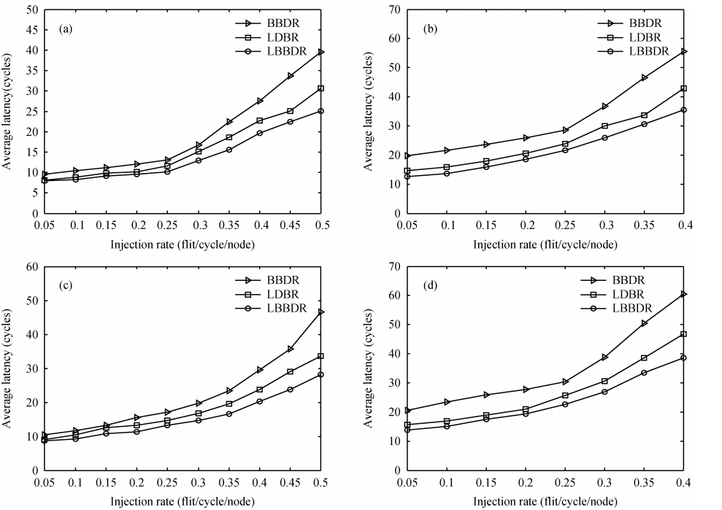
شکل 7. میانگین تأخیر در دو مدل ترافیک. (الف) مدل ترافیکی تصادفی با مش4 4 . (ب) مدل ترافیک تصادفی با مش 8 8 .(ج) مدل ترافیکی ترانهادی با مش 4 4 . (د) مدل ترافیکی ترانهادی با مش 8 8.
جدول 1 مسیر بحرانی زمان بندی (ps).
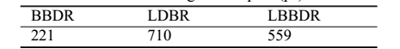
6. نتیجه گیری
این مقاله یک روتر انحراف بدون بافر تعادل بار را برای شبکه روی تراشه ارائه می دهد. در روتر پیشنهادی، شناسه تغییر تعادل در روتر منبع برای کنترل جهت مسیریابی اولیه فلیت به منظوركاهش مغایرت پورت های خروجی استفاده می شود. یک طرح اولویت نزدیک تر-اولین برای کاهش بیشتر انحراف پیشنهاد می شود. نتایج تجربی نشان می دهد که LBBDR پیشنهادی می تواند معیارهای عملکرد مسیریابی انحراف بدون بافر را بهبود بخشد. سربارهای سخت افزاری منطقه طرح و مصرف انرژی به علت سادگی معماری آن نیز کاهش می یابد.
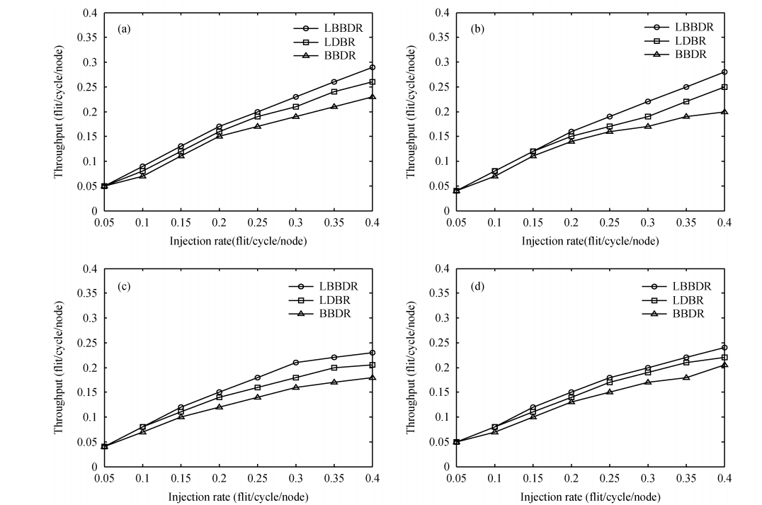
شکل 8. توان عملیاتی تحت دو مدل ترافیکی. (الف) مدل ترافیک تصادفی با مش 4 4 . (ب) مدل ترافیک تصادفی با مش8 8 . (ج)الگوی ترافیکی ترانهادی با مش 4 4 . (د) الگوی ترافیکی ترانهادی با مش 8 8
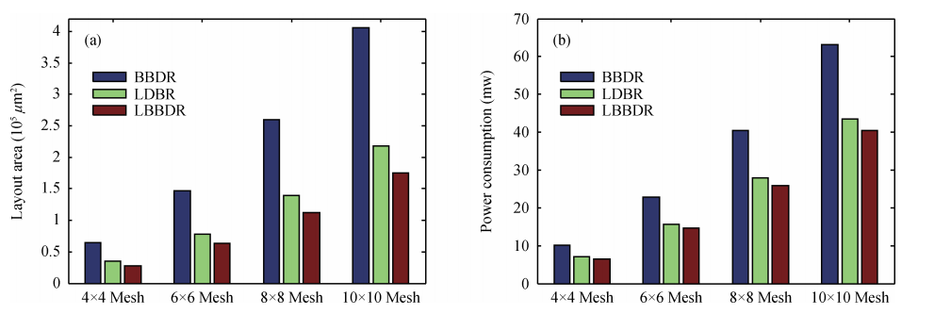
شکل 9 (رنگ آنلاین) منطقه طرح و مصرف برق. (الف) زمینه طرح برای شبکه ای با اندازه متفاوت. (ب) مصرف برق برای شبکه ای با اندازه متفاوت

